**Консультация для родителей: Витаминный календарь. Осень.**

***Подготовила воспитатель: Филимонова А.А. (Сентябрь,2024 год)***

Чтобы организм человека был здоровым и крепким, ему необходимо полноценное и правильное питание. В пищевых продуктах, которые употребляет человек, содержится много питательных веществ — белков, жиров, углеводов, минеральных солей и воды. Но, кроме этого, есть особые вещества, необходимые для нормальной работы организма. Их называют витаминами. Витамины нужны для роста и развития организма. Благодаря им человек меньше болеет, лучше работает, у него быстро заживают раны, порезы и сращиваются кости, а также повышается выносливость при физической нагрузке. Витамины укрепляют организм, поэтому, если их недостаточно в организме человека может развиться такое заболевание, как авитаминоз.

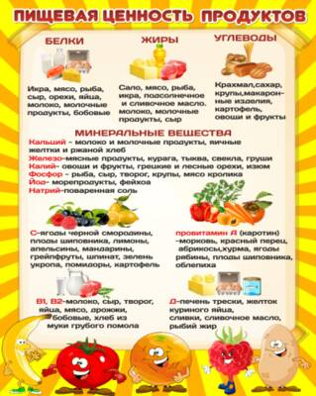

Ребенок часто простужается, у него шелушится кожа, слоятся ногти, а в уголках губ появились небольшие ранки? Срочно принимайте меры. Не забывайте, что наряду с приемом витаминных препаратов малыш должен хорошо питаться. Тогда ваши действия принесут положительный результат… В холодное время года особую актуальность для детского организма имеет витамин С. Самыми популярными источниками этого витамина в холодный период являются цитрусовые. Поскольку апельсины, мандарины, грейпфруты, лимоны созревают в конце осени, то к зиме они не успевают утратить полезные вещества.

*«Минус»* цитрусовых в том, что они могут вызвать аллергическую реакцию, особенно у детей. Поэтому нельзя давать их ребенку до 1 года. Позже можно вводить в детский рацион постепенно, начиная с небольших долек, чтобы убедиться в отсутствии аллергии. Другими источниками витамина С являются шиповник, киви и черная смородина *(замороженные в сезон ягоды)*. Доступными источниками витаминов в зимних овощах являются картофель, белокочанная капуста, морковь, лук, чеснок, свекла. Из картофеля организм малыша получает витамин С, витамины Е, РР, к и фолиевую кислоту. Больше всего витаминов сохраняется в запеченном картофеле, а меньше - в отварном. Капуста - кладезь витаминов А, С, биофлавоноидов и клетчатки. Морковь — всем известный источник витамина А. Лук, чеснок известны иммуномодулирующими свойствами. Осенью наиболее важными витаминами для ребенка являются витамины А, С и группы В

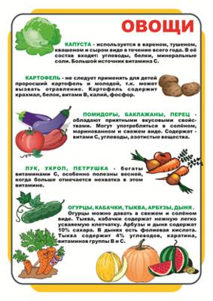

Основными источниками витамина А являются морковь, болгарский перец, тыква, петрушка, яблоки, абрикосы, дыни, персики, брокколи. Эти овощи и фрукты в изобилии есть осенью.

А также в осенний период многие, включая детей, подвержены стрессам и неврозам. Чтобы укрепить нервную систему ребенка, в его рационе должен присутствовать витамин В1 *(тиамин)*. Кроме того, он улучшает работу пищеварительной системы. К продуктам-источникам этого витамина относятся проросшие зерна пшеницы, отруби, печень, фасоль, картофель, горох, свиная печень. Уважаемые родители, мы с вами рассмотрели естественный вариант осенней витаминизации, что бесспорно полезно и безопасно. Витамины помогают повысить иммунитет, сопротивляемость организма неблагоприятным осенним условиям и оказывают положительное действие на весь организм. Но хочется вам напомнить, что аптечные витаминизированные препараты принимать бесконтрольно и постоянно нельзя. Они принимаются курсом. Перед приемом лучше проконсультироваться с врачом. Особенно это касается детей. Нельзя думать, что витамины могут не навредить. Если почитаете инструкцию, которой снабжается каждая упаковка витаминов, то увидите противопоказания.

***Приятной и здоровой Вам осени!***